«Семьи за мир и созидание»

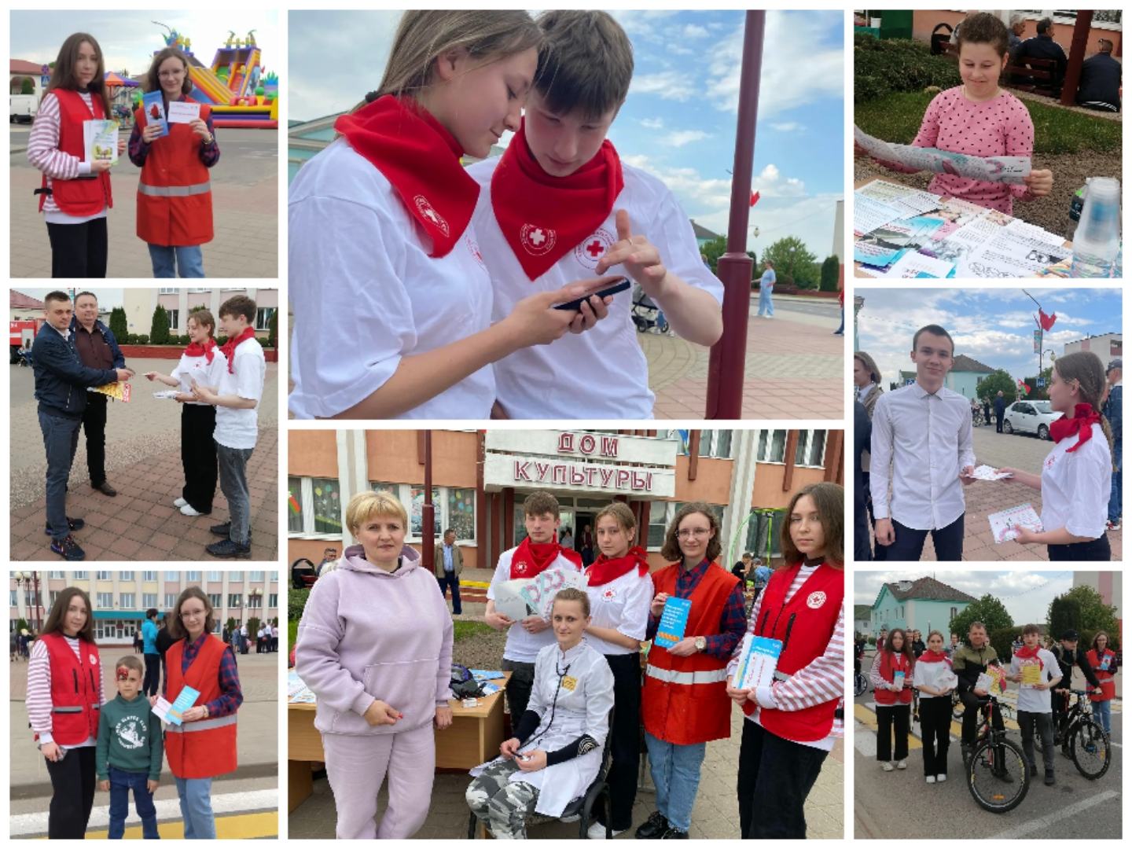
13.05.2023 медицинские работники УЗ «Кореличская ЦРБ» и волонтеры здорового образа жизни и Красного Креста Кореличской районной организации приняли участие в районном фестивале ко дню семьи «Семьи за мир и созидание», проводимом в рамках республиканской акции «Моя семья-моя страна».

Посетителям мероприятия были предложены услуги измерения артериального давления, советы по сохранению и укреплению здоровья по методикам здорового образа жизни, психологические тестирования, измерение веса, роста.

Волонтеры активисты распространили большое количество малых носителей информации по принципам здорового образа жизни, профилактике заболеваний, принципам семейного баланса и гармонии, семейных ценностях. Предлагали таким же ребятам выключить телефоны, пообщаться вживую, поучаствовать в конкурсах и играх, предлагаемых организаторами мероприятия.

Не остались в стороне медики при проведении велопробега. Активно крутили педали вместе с другими участниками акции.

Для участия в скандинавском марафоне приглашены и откликнулись медицинские работники, находящиеся на заслуженном отдыхе (пожилые), где получили заряд позитива, приятного времяпрепровождения и общения в кругу таких же активных людей.

Валеолог УЗ «Кореличская ЦРБ», председатель Кореличской районной организации Белорусского Красного Креста Светлана Санцевич

